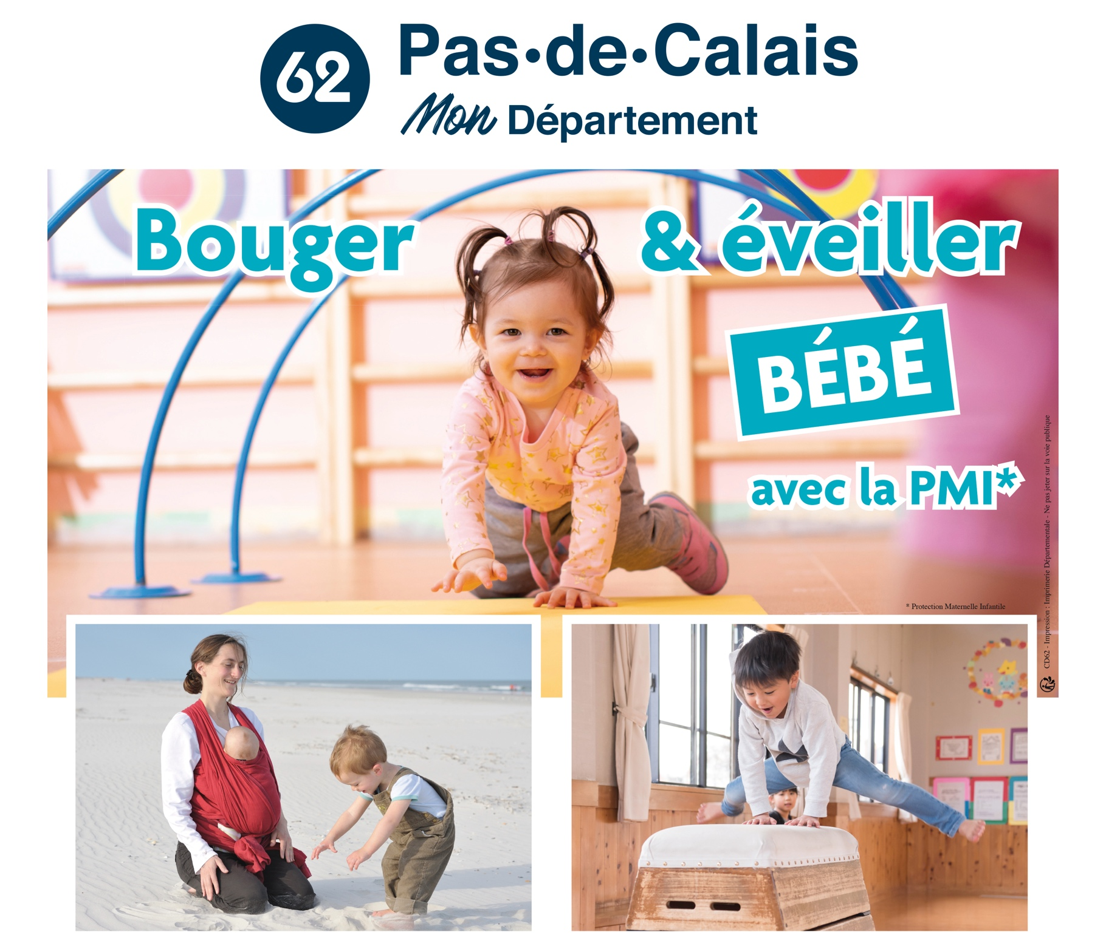
BABY GYM
Le service de PMI vous invite à une activité motrice récréative gratuite pour les enfants
De 6 mois à 3 ans,
Accompagnés d’un parent
Qui se déroule à la salle PASTEUR, rue PASTEUR de OIGNIES
LES MARDIS 12 ET 26 SEPTEMBRE 2023
LE MARDI 10 OCTOBRE 2023
LES MARDI 14 ET 28 NOVEMBRE 2023
LE MARDI 12 DECEMBRE 2023
DE 9 H00 A 10H30
Prévoir pour la séance : une tenue adaptée pour l’enfant et l’accompagnant (pantalon jogging, caleçon…), une serviette éponge et une bouteille d’eau
CONTACT au 03/21/79/58/10, Mme Milleville ou milleville.veronique@pasdecalais.fr

